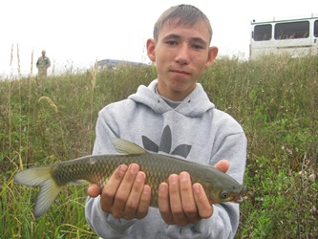Отдел по опеке и попечительству администрации Добринского муниципального района организует акцию «Ищу семью». В течение года мы будем публиковать информацию о детях - сиротах и детях, оставшихся без попечения родителей, которые находятся в государственных учреждениях (детских домах и школах – интернатах Липецкой области). Цель акции – устройство воспитанников учреждений в замещающую семью (опека, попечительство, приемная семья, усыновление). Если кого – то из читателей заинтересует информация о детях, то мы ждем вас в отделе по опеке и попечительству администрации Добринского муниципального района, расположенного по адресу: п. Добринка, ул. Горького, д.3, тел. 2-17-09.
Брат и сестра, Слава и Катя в детском доме с малого возраста. Похожие только внешне, они совсем разные по характеру.
Слава - старший, ему 15 лет. Он – мечтатель, очень любит рыбалку и созерцание красоты природного мира в одиночестве. Он стремится ко всему необычному, таинственному. Между тем, Вячеслав участвует во всех мероприятиях детского дома. Совсем скоро ему предстоит определить для себя - кем он хочет стать. Пока выбор Вячеслава колеблется между профессиями автомеханика и крановщика.
Катя, 2000 года рождения, напротив, имеет большую потребность в общении, любит делиться мыслями, переживаниями и желает найти им отклик. Кроме того, она большая мастерица, творчески одаренная личность. Очень любит делать поделки из бумаги, часто участвует в конкурсах, нередко занимает призовые места. Катя посещает театральный кружок, хорошо читает стихи. У нее есть музыкальный слух, но петь сольно пока стесняется. Девочка очень любит чистоту, в ее комнате всегда царит порядок. Катина мечта – стать педагогом, она готовится к поступлению в педагогический колледж.
Брат и сестра очень отзывчивы на чужую беду, сопереживают друг другу в радости и неудачах, умеют ценить дружбу и хорошее к ним отношение.

